Школьный этап
Всероссийской олимпиады школьников по географии
2026/2027 уч. год 8-9 классы

Задание 1. Население.
В 2024 году депопуляция населения России составила -599,5 тыс. человек (-4,1‰), в то время как нетто-миграция была положительной - +568,6 тыс. человек (3,9‰). Однако, она не смогла компенсировать депопуляцию, поэтому численность населения страны за 2024 год сократилась на -30,9 тыс. человек (-0,2‰). За этими общими цифрами кроются огромные территориальные различия как по характеру естественного, так и механического движения населения страны.
Для предложенных субъектов РФ необходимо определить в какую категорию по соотношению параметров естественного и механического движения населения они входили в 2024 году. Для каждой категории приводятся данные за 2024 год естественного и механического движения населения как в абсолютных (человек), так и в относительных (‰) величинах.
Субъекты РФ: Республика Алтай, Дагестан, Калининградская область, Москва, Ненецкий АО, Псковская область, Санкт-Петербург, Якутия.
1
Демографические показатели (человек и ‰) | Субъект
1-я группа субъектов, у которых население за 2024 год увеличилось:
1. Естественный прирост (2 529 и 2,5‰) был больше
миграционного прироста (2 368 и 2,4‰)
2. Естественный прирост (4 773 и 0,4‰) был меньше
миграционного прироста (119 709 и 9,1‰)
3. Естественный прирост (27 972 и 8,6‰) был больше
миграционной убыли (-306 и -0,1‰)
4. Депопуляция (-15 305 и -2,7‰) была меньше миграционного
прироста (70 464 и 12,5‰)
2-я группа субъектов, у которых население за 2024 год уменьшилась:
5. Естественный прирост (37 и 0,9‰) был меньше миграционной
убыли (-355 и -8,4‰)
6. Депопуляция (-5 534 и -5,4‰) была больше миграционного
прироста (4 524 и 4,4‰)
7. Депопуляция (-6 265 и -10,8‰) была больше миграционной
убыли (-402 и -0,7‰)
8. Депопуляция (-173 и -0,8‰) была меньше миграционной убыли
(-497 и -2,4‰)
Дополнительный вопрос:
Назовите субъекты РФ, которые лидировали в 2024 году по уровню естественного и миграционного прироста (в ‰). ВНИМАНИЕ! Эти субъекты НЕ перечислены в списке выше, это НЕ те субъекты, которые вы распределили в таблице!
а) регион-лидер по естественному приросту:
б) регион-лидер по миграционному приросту:
Задание 2. АТД РФ.
В политической географии по пространственному положению особо выделяются анклавы (Лесото), полуанклавы (Португалия), эксклавы (Нахичиваньская АР, Азербайджан) и полуэксклавы (штат Аляска, США). Используя Ваши знания об административно-территориальном делении (АТД) РФ ответьте на следующие вопросы:

- назовите субъект, являющийся полуэксклавом России, а относительно Европейского союза – её полуанклавом: 1 –
- назовите субъект-анклав России, полностью окруженный территорией другого субъекта РФ: 2 –
- назовите территорию, с особым юридическим положением – она временно наделена статусом «город федерального значения РФ», но не является субъектом РФ: 3 –
- назовите два субъекта-полуанклава России, которые граничат по суше только с одним другим субъектом РФ: 4 – 5 –
- назовите субъект РФ (управляется напрямую федеральными властями), который граничит только с одним субъектом РФ и одним зарубежным государством: 6 –
- в двух часовых зонах России имеется лишь по одному субъекту РФ, назовите эти субъекты, и насколько их поясное время отличается от московского:
7 – 8 –
- Какой субъект РФ не имеет сухопутных границ: 9 –
Задание 3. Пограничные реки.
Примерно одна третья часть сухопутных границ России проходит по обладающим естественными барьерными (пограничными) свойствами руслам рек. На контурной карте СССР номерами обозначены некоторые наиболее известные пограничные реки РСФСР (РФ). В таблице ответов напишите их названия, а также названия стран, которые граничат по данным рекам с РФ. Ответьте на дополнительные вопросы.
2
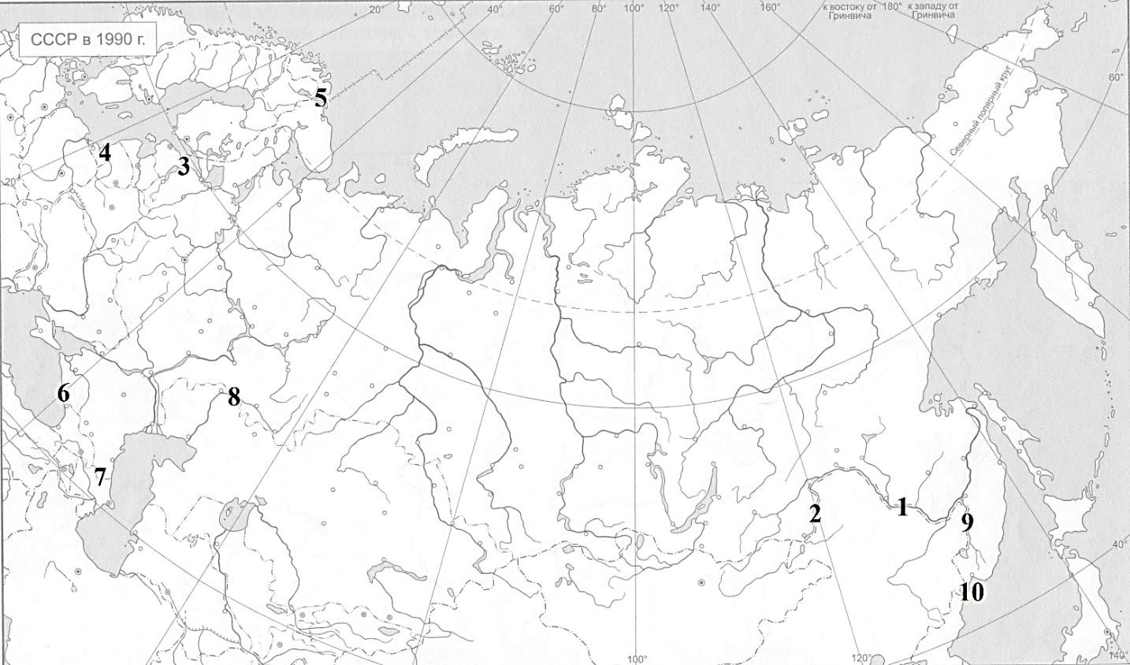

Название реки | Название страны |  | Название реки | Название страны
1. |  |  | 6.
2. |  |  | 7.
3. |  |  | 8.
4. |  |  | 9.
5. |  |  | 10.

Дополнительные вопросы:
3
- Назовите две страны, с которыми бо́льшая (или вся) часть сухопутной границы РФ является речной:
- Какие страны граничат по реке Рио-Гранде и по реке Шатт-эль-Араб?
Рио-Гранде: и
Шатт-эль-Араб: и
Задание 4. Тест.
Перед вами десять вопросов. В столбцах А, Б, В и Г предложены варианты ответов на эти вопросы. Выберите правильный ответ и впишите в таблицу ответов букву столбца.
А | Б | В | Г
1. Горы Саяны (Западный и Восточный) расположены вдоль границы России с:
Китаем | Монголией | Казахстаном | КНДР
2. Укажите верное утверждение
Россия входит в 10-ку стран мира по численности  населения | Россия граничит с 14 государствами | самая протяженная горная система на территории России – Кавказские горы | самая обширная природная зона в  России – смешанные и широколиственные леса
3. Укажите природную зону, в пределах которой расположены самые крупные сельские населенные пункты
тундра | тайга | степь | пустыня
4. Объектом Всемирного природного наследия в Европе является:
Астроблема  Вредефорт | Ваттовое море | Карлсбадские пещеры | Шарк-Бей
5. В каком из перечисленных морей наиболее высокая солёность воды?
Балтийское | Средиземное | Чёрное | Японское
6. Укажите самую высокую вершину Океании:
Мауна-Кеа | Мауна-Лоа | Гора Джая | Гора Кука
7. Какой из перечисленных коренных малочисленных народов РФ в основном проживает в пределах одного острова:
абазины | алеуты | алюторцы | андийцы
8. Укажите океан, к бассейну которого относится наибольшее число окраинных морей, омывающих территорию России:
Атлантический | Тихий | Северный Ледовитый | Индийский
9. Крупнейшим хранилищем запасов пресных вод России служат:
реки | озера и  водохранилища | ледники и снежники | болота
10. Укажите самую распространенную лесообразующую древесную породу в России:
береза | ель | сосна | лиственница
Таблица ответов:

1 | 2 | 3 | 4 | 5 | 6 | 7 | 8 | 9 | 10
Для жюри / заполняет жюри:
1.  Население | 2. АТД | 3.  Погран.реки | 4.  Тест | ИТОГО БАЛЛОВ

